**Meno a priezvisko:_______________________________________Hodnotenie:**

1. Vypíšte skupiny stavovcov podľa ich stupňa vývoja za sebou.

__________________________________________________________________________________________

2.Napíšte aké typy svalov poznáte a ku každému typu uveďte aj 1 príklad, kde sa nachádza.

1._______________________________________________________________________________________

2.________________________________________________________________________________________

3._______________________________________________________________________________________

3. Popíšte stavbu kože a vtáčieho pera.

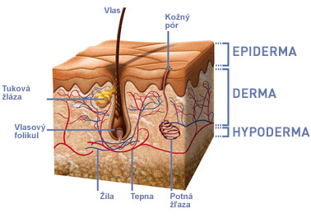 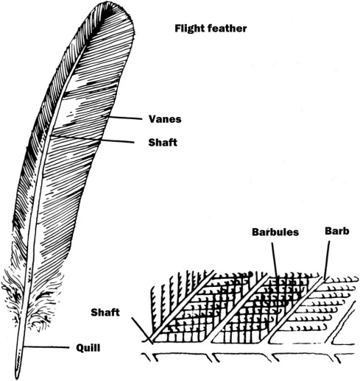

**Meno a priezvisko:_______________________________________Hodnotenie:**

1. Vypíšte skupiny stavovcov podľa ich stupňa vývoja za sebou.

__________________________________________________________________________________________

2.Napíšte aké typy svalov poznáte a ku každému typu uveďte aj 1 príklad, kde sa nachádza.

________________________________________________________________________________________

________________________________________________________________________________________

________________________________________________________________________________________

3. Popíšte stavbu kože a vtáčieho pera.

 